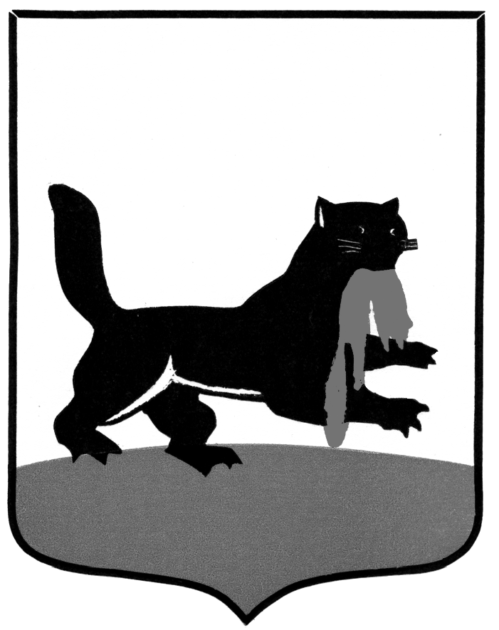
РОССИЙСКАЯ ФЕДЕРАЦИЯ

АДМИНИСТРАЦИЯ ГОРОДА ИРКУТСКА

П О С Т А Н О В Л Е Н И Е

от _________ № ______________

от 03.11.2020 № 031-06-687/0
Об изъятии земельного участка с кадастровым номером 38:36:000008:7437 и жилых помещений для нужд городского округа муниципального образования город Иркутск

Руководствуясь статьями 11, 49, 56² - 56¹¹ Земельного кодекса Российской Федерации, статьями 235, 239², 279, 281, 282 Гражданского кодекса Российской Федерации, статьей 32 Жилищного кодекса Российской Федерации, статьей 16 Федерального закона «Об общих принципах организации местного самоуправления в Российской Федерации», статьями 11, 37, 38, 42 Устава города Иркутска, Порядком взаимодействия структурных подразделений администрации города Иркутска при изъятии земельных участков для муниципальных нужд города Иркутска, утвержденным решением Думы города Иркутска от 29 августа 2008 года № 004-20-520862/8, администрация города Иркутска
П О С Т А Н О В Л Я Е Т:

- В связи с признанием многоквартирного дома, расположенного по адресу: Иркутская область, г. Иркутск, ул. Розы Люксембург, 22, аварийным и подлежащим сносу на основании заключения о признании многоквартирного дома аварийным и подлежащим сносу межведомственной комиссией по признанию помещений жилыми помещениями, жилых помещений пригодными (непригодными) для проживания, многоквартирных домов аварийными и подлежащими сносу или реконструкции от 26 июня 2013 года № 92, в целях выполнения мероприятий муниципальной адресной программы «Переселение граждан, проживающих на территории города Иркутска, из аварийного жилищного фонда, признанного таковым до 1 января 2017 года, в 2019-2025 годах», утвержденной постановлением администрации города Иркутска от 20 мая 2019 года № 031-06-346/9, а также обеспечения безопасности жизни и здоровья граждан, изъять для нужд городского округа муниципального образования город Иркутск земельный участок с кадастровым номером 38:36:000008:7437, расположенный по адресу: Российская Федерация, Иркутская область, город Иркутск, улица Розы Люксембург, земельный участок 22, площадью 1426 кв.м, и жилые помещения: квартиру № 1 общей площадью 70,9 кв.м, квартиру № 2 общей площадью 55,1 кв.м, квартиру № 3 общей площадью 71,6 кв.м, квартиру № 5 общей площадью 53,6 кв.м, квартиру № 6 общей площадью 73,7 кв.м, квартиру № 8 общей площадью 74,3 кв.м, расположенные по адресу: Иркутская область, г. Иркутск, ул. Розы Люксембург, д. 22 (далее – объекты недвижимости).

- Комитету по управлению муниципальным имуществом администрации города Иркутска:
1) в десятидневный срок со дня принятия настоящего Постановления направить его копию письмом с уведомлением о вручении правообладателям изымаемых объектов недвижимости;
2) в десятидневный срок со дня принятия настоящего Постановления направить его копию в Управление Федеральной службы государственной регистрации, кадастра и картографии по Иркутской области;
3) в десятидневный срок со дня принятия настоящего Постановления обеспечить его публикацию в газете «Иркутск официальный» и размещение в информационно-телекоммуникационной сети «Интернет» на WEB – портале органов местного самоуправления города Иркутска.

3. Департаменту жилищной политики аппарата администрации города Иркутска:
1) обеспечить определение размера возмещения за изымаемые объекты недвижимости, указанные в пункте 1 настоящего Постановления;
2) в срок, не позднее шестидесяти дней со дня определения размера возмещения за изымаемые объекты недвижимости подготовить и направить правообладателям изымаемых объектов недвижимости проект соглашения об изъятии объектов недвижимости с приложением документов, указанных в пункте 4 статьи 56¹⁰ Земельного кодекса Российской Федерации, заказным письмом с уведомлением о вручении;
3) в случае, если по истечении девяноста дней со дня получения правообладателями изымаемых объектов недвижимости проектов соглашений об изъятии объектов недвижимости правообладателями изымаемых объектов недвижимости не представлены подписанные соглашения об изъятии объектов недвижимости, обратиться в суд с иском о принудительном изъятии объектов недвижимости;
4) в течение пяти рабочих дней с даты исполнения соглашения об изъятии объектов недвижимости (предоставления возмещения за изымаемые объекты недвижимости) либо предоставления возмещения за изымаемые объекты недвижимости на основании вступившего в законную силу решения суда о принудительном изъятии объектов недвижимости обратиться в Управление Федеральной службы государственной регистрации, кадастра и картографии по Иркутской области для государственной регистрации права собственности городского округа муниципального образования город Иркутск на объекты недвижимости.

4. Контроль за исполнением настоящего Постановления возложить на заместителя мэра – председателя комитета по управлению муниципальным имуществом администрации города Иркутска.

Мэр города Иркутска Р.Н. Болотов

